Sigla Asignatura | MDY2131 | Nombre de la Asignatura | Consulta de Base de Datos | Tiempo | 5 h
Experiencia de Aprendizaje N° X | Construyendo sentencias simples de recuperación de datos
Actividad N° 1.4 | 1.4 Usando funciones SQL de una fila de conversión, validación de valores nulos y expresiones condicionales
Nombre del Recurso Didáctico | 1.4.2 Actividad Usando funciones SQL de una fila de conversión, validar nulos y expresiones condicionales

- Aprendizajes e indicadores de logro
Aprendizajes (Procedimentales, Actitudinales y conceptuales) | Indicadores de logro
- Construir sentencias simples de recuperación de datos para solucionar los requerimientos de información planteados. | - Evalúa la lógica de negocio considerando restricciones del lenguaje, requisitos de la lógica de negocios, requisitos de información y sistemas de gestión de base de datos para solucionar los requerimientos de información planteados.  - Utiliza operadores lógicos, de comparación, matemáticos y cláusulas de ordenamiento para solucionar los requerimientos de información planteados.  - Utiliza funciones de caracteres, de fechas, numéricas, de conversión y generales para solucionar los requerimientos de información planteados.
- Identificar y analizar un problema para generar alternativas de solución, aplicando los métodos aprendidos. | - Reconoce lo que es un problema, explicándolo antes de abordarlo.  - Realiza preguntas para la definición del problema planteado, acotando su alcance e impacto.  - Recoge información objetiva en base a datos y evidencias facilitando la resolución del problema.
- Demostrar tolerancia a la frustración durante el desarrollo del problema planteado | - Manifiesta perseverancia durante el desarrollo del problema planteado.

- Descripción general actividad
Esta actividad es de carácter formativo, donde el estudiante a partir de un modelo de datos que se le entregará (script) y que, usando la herramienta de desarrollo Oracle SQL Developer, deberá crear las tablas en la base de datos y construir las soluciones de la última etapa del desarrollo de las nuevas aplicaciones de TRUCK RENTAL, que consiste en informes y procesos para la gestión de la empresa de arriendo de camiones, y que se plantean en cada caso En algunos de los casos propuestos, el estudiante integrará especialidad y empleabilidad Resolución de Problemas N1, reconociendo lo qué es un problema, realizando preguntas y recogiendo información objetiva en base a datos y evidencias.

Instrucciones:
- Conéctese a la base de datos como usuario SYS o SYSTEM y ejecute el script crea_usuario_MBY2301_P4.sql que crea el usuario MBY2301_P4. Si está utilizando Oracle Cloud, realice este paso como usuario ADMIN.
- Cree una nueva conexión a la base de datos llamada PRACT4_MBY2301 con el usuario creado en el punto anterior.
- Conectado a la base de datos a través de la conexión PRACT4_MBY2301, ejecute el script crea_pobla_tablas_bd_TRUCK_RENTAL.sql para crear y poblar las tablas del Modelo de Datos que se adjunta como ANEXO A. Estas son las tablas que se debe utilizar para construir las soluciones a los requerimientos de información planteados en cada caso.
- En el caso que se especifica que el valor se debe ingresar en forma paramétrica, significa que la sentencia SQL se debe construir usando VARIABLE DE SUSTITUCIÓN.
- En los casos que se indique que el informe o proceso debe obtener la información del año anterior, año actual, mes anterior, día siguiente, etc., significa que la sentencia SQL se debe construir usando las FUNCIONES adecuadas para obtener la fecha requerida y NO USANDO FECHAS FIJAS.
- Los casos en que se solicita información del año actual se visualizará la información correspondiente al año en que se ejecute la sentencia SQL. El script de poblado de tablas está construido para que en las filas de algunas tablas el año se asigne dinámicamente (año actual, año(s) anterior(es) según el año en que se ejecute el script. En los ejemplos en que se visualiza el año 2019 es porque las sentencias se ejecutaron ese año.
- ALGUNOS de los casos también miden el logro de la Competencia de Empleablidad Resolución de Problemas N1. Para ello, debe responder las preguntas que se plantean.



Contexto de Negocio
En las últimas 3 décadas, el servicio de arriendo de camiones y maquinarias para la Construcción, Minería y transporte en general ha presentado un sostenido incremento en Chile. Para satisfacer las necesidades de este rubro, en el año 2017 un grupo de inversionistas crea la empresa TRUCK RENTAL para entregar la mejor calidad de servicios, confianza y seguridad al cliente marcando la diferencia en el mercado de la región Metropolitana. Su propósito es proveer de un servicio de excelencia en arriendo de vehículos para todo tipo de empresa y persona particular con el objetivo de mantener una relación a largo plazo con sus clientes basadas en la confianza, la transparencia y la calidad respaldado por un equipo humano altamente calificado
Para el área de arriendos, la empresa ha definido que cada camión es de responsabilidad de un empleado.
Cada uno de ellos tiene como labor apoyar todo el proceso de arriendo entregando al cliente un servicio de excelencia. De acuerdo a las políticas internar en TRUCK RENTAL existen cuatro tipos de categorización de los clientes:
- Socio: cliente que requiere de los servicios de la empresa a gran escala de inversión y que además es parte del grupo de accionistas de la empresa.
- Vip: cliente que requiere de los servicios de la empresa a gran escala de inversión y en forma permanente.
- Nacional: cliente que requiere en forma esporádica los servicios de la empresa para alguna empresa o personal natural chilena o extranjera. Es el intermediario entre TRUCK RENTAL y la empresa o persona natural chilena o extranjera.
- Extranjero: cliente que requiere en forma esporádica los servicios de la empresa para alguna empresa o personal extrajera. Es el intermediario entre TRUCK RENTAL y la empresa o persona natural extrajera.
El cobro por concepto de arriendo es diario y el valor lo establece la empresa de acuerdo al modelo y año del camión. El cliente además debe pagar una garantía (que también se cobra por día de arriendo) dinero que se le reintegra una vez que los ingenieros mecánicos de TRUCK RENTAL dan la aprobación de la devolución del camión arrendado. El cobro completo o parcial de la garantía de arriendo se puede hacer efectivo por las siguientes razones:
- Que el informe técnico de los ingenieros mecánicos indique que el vehículo posee alguna falla técnica.
- Que el informe técnico de los ingenieros mecánicos indique que el vehículo posee alguna falla de estructura producto de algún incidente (choque, maniobra indebida, etc.).
- Que durante el periodo arrendado le hayan cursado un parte policial o municipal.
La devolución de cualquier vehículo arrendado se debe efectuar al día siguiente de la fecha de término del arriendo (en cualquier horario). Si la entrega se efectúa en forma posterior, es decir fuera de plazo, implica un cobro de multa al cliente, valor que está definido de acuerdo a los días de atraso de entrega.
Los empleados que tiene a cargo el arriendo de cada camión son conocidos como encargados de arriendo. A ellos, además de su sueldo base, se les paga una comisión por cada camión arrendado. Esta comisión es un porcentaje de su sueldo base según la cantidad de días del arriendo.
TRUCK RENTAL se proyecta como una empresa líder en el rubro, con una amplia red de contactos, clientes y proveedores, reconocida como una empresa seria, profesional y con capacidad de reacción. Su visión de empresa tiene directa relación con sus valores corporativos y la excelencia en sus servicios, siendo proactivos y visionarios respecto de las necesidades e innovaciones que el mercado necesita.
Esta proyección implica además que TRUCK RENTAL debe contar con una plataforma que les permita efectuar una gestión eficiente y eficaz de sus procesos. Para ello, ha contratado los servicios de la empresa SIIT (en la que UD. trabaja), líder en soluciones integrales Informáticas y Tecnológicas, para que efectúe el rediseño de sus actuales aplicaciones y la construcción de nuevos procesos que automaticen la generación de información importante para la gestión de la empresa.
En esta primera etapa del proyecto Ud. ya ha construido algunas de sentencias SQL que serán la base para los informes y procesos de las nuevas aplicaciones de TRUCK RENTAL. Para los requerimientos que se plantean a continuación en cada caso Ud. deberá construir las últimas sentencias SQL para resolver los requerimientos y así dar por finalizada la primera etapa del proyecto.

REQUERIMIENTOS A RESOLVER

CASO 1
Una vez al año TRUCK RENTAL efectúa la renovación parcial de la flota de camiones que ofrece en arriendo con el objetivo de contar con modelos que se caracterizan por su innovación tecnológica y que otras empresas chilenas del rubro no poseen.
El proceso de renovación comienza en el mes de agosto con la evaluación técnica y económica de los nuevos modelos de camiones existentes en el mercado y finaliza en el mes de octubre con la adquisición de ellos.
Desde el punto de vista estratégico y publicitario a contar de este año, en el mes de diciembre, TRUCK RENTAL efectuará una muestra para presentar a sus clientes los nuevos camiones adquiridos haciendo hincapié en las características técnicas y tecnológicas de cada uno de ellos.
Por esta razón, se requiere que la nueva aplicación de gestión de clientes considere un informe que permita al área de atención a clientes poder contar con información online y confiable de los clientes que deben invitar a este evento anual.
El informe debe visualizar el run del cliente, su nombre completo, dirección, teléfono fijo, celular y comuna. El formato en el que se requiere la información es el que se muestra en el ejemplo y ordenada según lo desee el usuario, es decir el orden debe ser ingresado en forma paramétrica. En el ejemplo, el usuario ordenó la información en forma ascendente por la comuna y en forma descendente por el apellido paterno del cliente:
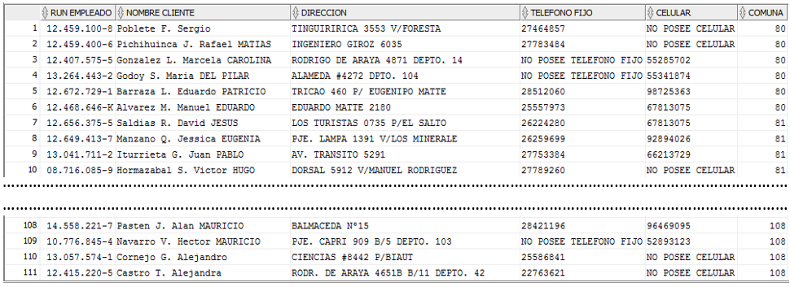

CASO 2
La Gerencia, consiente que el éxito de TRUCK RENTAL en el mercado se debe en gran parte al trabajo profesional que sus empleados desempeñan, a contar del mes de diciembre festejará mensualmente el cumpleaños de sus empleados invitándolos a una cena junto a su grupo familiar.
Para que esta actividad social, la nueva aplicación de gestión del personal deberá apoyar la generación de la información de estos empleados que, de acuerdo con lo requerido por el usuario, deberá ser a través de un informe que se pueda ejecutar cualquier día del mes y que entregue el listado de los empleados que el mes anterior estuvieron de cumpleaños. Esto significa, por ejemplo, que, si el informe se ejecuta en el mes de septiembre, se deben mostrar los empleados que estuvieron de cumpleaños en el mes de agosto, si el informe se ejecuta en el mes de octubre entonces deberá mostrar los empleados que estuvieron de cumpleaños en el mes de septiembre etc. Es decir, el informe debe ser capaz de obtener la información del mes anterior a la fecha en que se ejecute.
Con esta información, el área de gestión del personal deberá coordinar con estos empleados para que confirmen en un plazo de 10 días su asistencia (y opcionalmente el de s grupo familiar) a este evento para poder efectuar la reserva en el restaurante elegido para la ocasión.
La información que se requiere es la que se muestra en el ejemplo y se debe considerar que sea en el mismo formato y ordenada en forma ascendente por el día de cumpleaños del empleado y alfabéticamente por su apellido paterno.
El listado del ejemplo se ejecutó el mes de agosto de este año, por lo tanto, se está visualizando a los empleados que estuvieron de cumpleaños en el mes de julio:
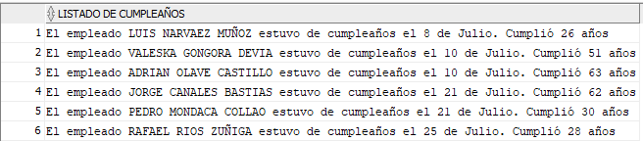

CASO 3
Cuando un cliente desea arrendar un camión en TRUCK RENTAL puede efectuar el trámite personalmente en la empresa, en forma telefónica o a través del sitio web de la empresa. Quienes optan por la última opción para realizar el trámite de arriendo deben completar un formulario de cotización indicando:
- Su run, nombre completo del cliente y algún de teléfono de contacto. Si el cliente ya está registrado en la base de datos de TRUCK RENTAL, basta con que ingrese su run para que los dos últimos datos se completan en forma automática en el formulario. Si el cliente no está registrado en la base de datos, él debe ingresar estos datos.
- El camión que desea arrendar. Actualmente el sitio presenta la fotografía y algunas características técnicas de los camiones disponibles para arriendo.
- La fecha desde cuando se desea arrendar el camión.
- La cantidad de días que requiere el camión en arriendo.
Una vez que en TRUCK RENTAL se recepciona la solicitud de arriendo el área de atención de cliente lo contacta telefónicamente para apoyarlo en su requerimiento y, en algunas ocasiones, para ofrecerle una alternativa mejor de acuerdo con el trabajo o actividad en que se va a usar.
Si bien el sitio web entrega información genérica de todos los camiones que TRUCK RENTAL ofrece para arrendar, los clientes nacionales y extranjeros que hacen de intermediario entre empresas y personas naturales han indicado que a muchos de sus representados les interesaría poder saber online el valor de arriendo por día y el valor de la garantía que se debe pagar por cada camión. Esta información les permitiría comparar valores con otras empresas del rubro y poder tomar una decisión mucho más rápida para que sus representantes efectúen el proceso de arriendo.
Considerando lo indicado por estos clientes, se concluyó que el disponibilizar en la plataforma web información relevante para el cliente no sólo sería de utilidad para las transacciones efectuadas vía internet, sino que además permitiría que el proceso de arriendo realizado en forma personal y vía telefónica serían mucho más eficientes también.
Por esta razón, se debe incorporar al sitio de TRUCK RENTAL una consulta que muestre el detalle de los valores que se cobran diariamente por arriendo y garantía de cada camión. La consulta debe mostrar la información y en el formato que se muestra en el ejemplo. El orden debe ser por tipo de camión, descendente por valor del arriendo y ascendente por el valor de la garantía por día y número de patente.
En su resultado, el valor de la columna AÑO será diferente ya que depende del año en que se ejecute el script de creación y poblado de las tablas. Esto significa que, si el año de poblado de las tablas es el 2020, lo que en el ejemplo aparece como año 2019 será 2020, lo que aparece en el ejemplo 2017 será 2018, etc. Es decir, será siempre un año más a partir desde cuando se poblaron las la tablas. En el ejemplo, las tablas fueron pobladas el año 2019:
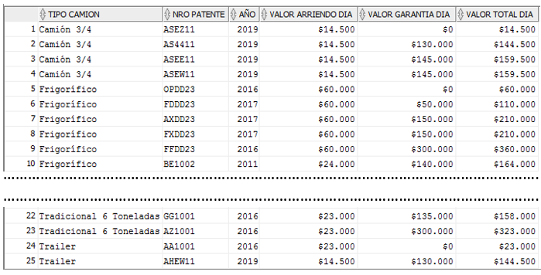

Según la información del Caso3, ¿Cuál es el problema que se debe resolver?

¿Cuál es la información significativa que necesita para resolver el problema?

PLAN DE ACCIÓN
¿Cuál es el propósito de la solución que se requiere?

La solución que se requiere, ¿En qué va a mejorar el negocio?

Detalle, en lenguaje natural, los pasos para construir la solución al problema planteado

CASO 4
Por contrato, a los encargados de arriendo de camiones se les paga una comisión mensual por cada vehículo que arrienden en el entendido de que esta área es la que aporta en más de 50% a las ganancias que obtiene TRUCK RENTAL.
Adicionalmente, en el mes de diciembre, a todos los empleados se les paga una bonificación especial que debido a que sólo se paga una vez al año no es imponible y tampoco está considera como un gasto dentro del presupuesto de TRUCK RENTAL ya que se solventa con las utilidades que la empresa obtuvo en el año. La información de estos pagos se genera y maneja “informalmente” en planillas Excel las que deben son firmadas por el jefe del área de finanzas de TRUCK RENTAL y el empleado.
Sin embargo, para beneficiar a los empleados, la Gerencia ha decido que a contar del próximo año esta bonificación especial será un haber más en la remuneración mensual de los empleados y será solventada con las ganancias mensuales que obtenga la empresa. Esta decisión implica que:
- Debe ser imponible
- Debe ser considerada como como parte de los gastos del presupuesto anual de TRUCK RENTAL.
- Debe ser considerada en el proceso de cálculo de remuneraciones y los beneficiados serán los empleados que en el mes de proceso hayan arrendado un total de camiones mayor al promedio de camiones arrendados por empleado en ese mismo mes.
Esto significa además que el área de finanzas tendrá que definir un procedimiento formal para gestionar la información de los pagos mensuales de esta nueva bonificación por utilidades. Esta gestión deberá estar apoyada con un informe online que, de acuerdo con lo indicado por el usuario, debe considerar los datos del empleado, el valor de su sueldo base y el valor de la bonificación por utilidades.
El informe se ejecutará antes del proceso de cálculo de remuneraciones del mes (que se ejecuta el último día hábil del mes) y los resultados entregados por ambos serán contrastados como chequeo de control.
Para el diseño de este informe, se debe considerar:
- El monto mensual de las utilidades que tuvo la empresa es variable, por lo tanto, debe ser ingresado en forma paramétrica al informe.
- El valor de esta bonificación es un porcentaje de las utilidades mensuales que tuvo la empresa de acuerdo con tramo del sueldo base del empleado y que fueron definidos de la siguiente manera:

Tramos Sueldo Base |  | Porcentaje Bonificación
$ 320.000 | $ 450.000 | 0,5% de las utilidades
$ 450.001 | $ 600.000 | 0,35% de las utilidades
$ 600.001 | $900.000 | 0,25% de las utilidades
$ 900.001 | $1.800.000 | 0,15% de las utilidades
$1.800.000 | Y MAS | 0,1% de las utilidades
.La información que se requiere es la que se muestra en el ejemplo, se debe presentar en el mismo formato y ordenada alfabéticamente por apellido paterno del empleado.
En su resultado puede variar el valor de las columnas FECHA PROCESO y BONIFICACION POR UTILIDADES ya que dependerá el mes y año en que se ejecute la sentencia, así como el valor de utilidades que se ingrese. En este caso, la sentencia se ejecutó en el mes de octubre de año 2019 y se ingresó como valor de utilidades mensual $200.000.000:
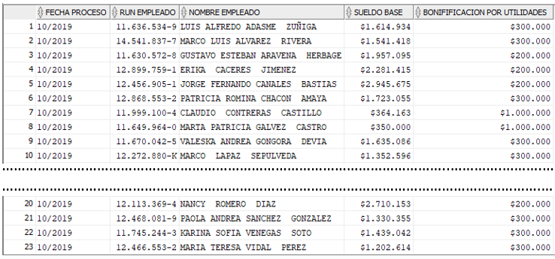

Según la información del Caso 4 , ¿Cuál es el problema que se debe resolver?:

¿Cuál es la información significativa que necesita para resolver el problema?:

PLAN DE ACCIÓN
¿Cuál es el propósito de la solución que se requiere?

La solución que se requiere, ¿En qué va a mejorar el negocio?

Detalle, en lenguaje natural, los pasos para construir la solución al problema planteado

CASO 5
Por ley, a cualquier persona que esté contratado en una empresa se le debe pagar movilización. El valor lo define cada empleador, pero no puede ser menor que al de años anteriores.
En el caso de TRUCK RENTAL, por acuerdo entre la Gerencia y los empleados, el valor que se paga por este concepto corresponde a un porcentaje del sueldo base del empleado según los años que lleva trabajando en la empresa, es decir, si el empleado lleva trabajando 25 años el valor de movilización es 25% del sueldo base, si el empleado lleva trabajando 12 años el valor de movilización es 12% del sueldo base, etc.
Como una forma de apoyar a sus empleados, la empresa ha definido pagar una bonificación mensual extra de movilización a los empleados que viven en las comunas más lejanas de la región metropolitana: María Pinto. Curacaví, El Monte, Paine y Pirque.
Este nuevo beneficio tiene como objetivo aumentar el valor de movilización estos empleados y corresponderá a un porcentaje del sueldo base del empleado de acuerdo con lo siguiente:
- Si el sueldo base del empleado es igual o mayor a $450.000 el porcentaje de la bonificación de movilización será el primer dígito del sueldo base. Por ejemplo, si el sueldo base del empleado es de $3.450.000 la bonificación extra de movilización será el 3% de su sueldo base.
- Si el sueldo base del empleado es menor a $ 450.000 el porcentaje de la bonificación de movilización serán los dos primeros dígitos del sueldo base. Por ejemplo, si el sueldo base del empleado es de $357.000 la bonificación extra de movilización será el 35% de su sueldo base.
Por lo tanto, el pago de movilización de estos empleados corresponderá a la sumatoria del valor de movilización que por ley se debe pagar y a la bonificación mensual extra.
El pago de esta nueva bonificación de movilización significa además que se debe incorporar como un gasto en el presupuesto anual de TRUCK RENTAL. Considerando esto, se debe justificar al SII la incorporación de este nuevo beneficio como un gasto de la empresa a través de una nómina mensual con la información de los empleados a los cuales se les paga esta bonificación de movilización extra. Las indicaciones, definidas por SII, para enviar esta información es la siguiente:
- Se debe en un archivo con formato PDF.
- La fecha de envío es posterior al pago de las remuneraciones de los empleados.
- El formato de envío es el que se muestra en el ejemplo y el debe estar ordenada alfabéticamente por apellido paterno del empleado.
De acuerdo con esto, la nueva aplicación de gestión del personal de TRUCK RENTAL debe considerar que esta información pueda ser generada automáticamente por el área de finanzas: 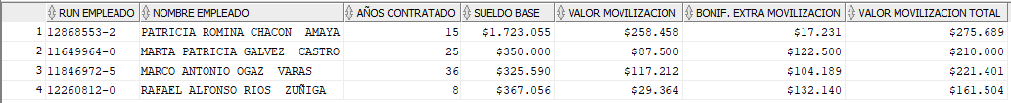

CASO 6
En Chile, las empresas y personas deben pagar impuestos por las rentas (dinero) que obtienen por sus actividades que provienen de dos fuentes:
- Derivadas del capital (venta de productos y/o servicios). El impuesto a las rentas del capital se denomina impuesto de primera categoría.
- Derivadas del trabajo (salario mensual por cumplir funciones o asesorías). Este impuesto se denomina impuesto de segunda categoría.
Están obligados a declarar todos los ciudadanos que, durante el año, han obtenido ingresos por un monto superior a los $7.833.186 (13,5 Unidades Tributarias Anuales, UTA); o aquellos que hayan percibido rentas de más de un empleador, más de una pensión o rentas de un empleador y una pensión, entre otros casos; o quienes trabajaron a honorarios y quieren optar a la cobertura parcial para sus cotizaciones previsionales.
A pesar de no estar obligados, quienes quieren acceder a algún beneficio o crédito tributario, por ejemplo, la Rebaja de Intereses por Dividendos Hipotecarios, también pueden declarar renta. En el caso de las empresas, todas tienen que presentar su declaración.
En el caso de las personas, toda la información de sus ingresos es proporcionada al SII por sus agentes retenedores o informantes, ya sean empresas, bancos, AFP u otras instituciones, quienes deben informar: rentas de honorarios, sueldos, inversiones, intereses por créditos hipotecarios, retiros de utilidades o dividendos, Ahorro Previsional Voluntario, créditos asociados a las rentas, créditos educacionales, retenciones de honorarios, entre otros.
En el caso de las empresas, la información de las rentas pagadas durante el año a sus empleados se debe proporcionar de tres maneras:
- A través de un archivo (obligatorio) que se debe ajustar al formato definido por el SII y que debe contener, por cada empleado, los valores mensuales de: sueldo bruto, cotización previsional, renta imponible afecta a impuesto único y el impuesto único retenido. Este archivo se debe enviar al SII la primera semana de marzo.
- A través de un informe (opcional) resumen que se debe ajustar al formato definido por el SII y que debe contener los valores totalizados (anuales) por cada empleado de: sueldo base, haberes que, de acuerdo a definiciones de cada empresa, son parte del cálculo de sueldo bruto y renta imponible afecta a impuesto. Las empresas que opten por enviar este informe a SII lo deben hacer en la primera semana de marzo.
- A través de un informe (obligatorio) que debe estar disponible para que el empleado lo pueda consultar o imprimir en el caso de que lo necesite para su declaración de renta. Este informe también debe entregar los valores mensuales informados en el archivo que se envía al SII.
Si bien TRUCK RENTAL cumple con la información obligatoria que se debe enviar al SII, el informe resumen lo genera el área de administración en forma manual sólo cuando las declaraciones de rentas de los empleados han sido observadas por el SII. Sin embargo, a contar del próximo año, por estándares de seguridad y calidad que TRUCK RENTAL desea lograr como empresa, esta información se enviará al SII junto al archivo obligatorio la primera semana de marzo.
De acuerdo con esto, el proceso que genera el archivo con información detallada de las remuneraciones afectas a impuesto, deberá ser rediseñado para que además considere generar este informe resumen, evitando así que esta información no se envíe a tiempo, que sea errónea o manipulada. Esto además irá en beneficio de la gestión que realiza el área de administración de TRUCK RENTAL, ya que podrá centrar su trabajo en la operatividad y el funcionamiento óptimo de la empresa y no en tareas rutinarias que pueden ser automatizadas.
Para implementar esta solución debe considerar:

- Especificaciones para la implementación de la solución
- El año tributario corresponde al año calendario en que se ejecutó el informe.
- Los valores anuales corresponden a la cantidad de meses que el empleado trabajó el año anterior al que se ejecute el informe. Por ejemplo, si el informe se ejecuta el año 2019 (año tributario) entonces los valores anuales corresponden a la cantidad de meses que el empleado trabajó el año 2018 (desde el 01 de enero al 31 de diciembre), si el informe se ejecuta el año 2020 (año tributario) entonces los valores anuales corresponden a la cantidad de meses que el empleado trabajó el año 2019 (desde el 01 de enero al 31 de diciembre), etc.
- Los porcentajes de movilización y colocación son fijos (nunca varían).

- Cálculos de valores mensuales:
  - Bono por años trabajados: corresponde a un porcentaje del sueldo base del empleado según los años trabajados en la empresa. Por ejemplo, si el empleado lleva 5 años trabajando se le reajustará el salario en un 5%, si el empleado lleva trabajando 12 años se le reajustará el salario en un 12%, etc. Si el empleado lleva trabajando menos de un año no le corresponde el pago de este bono.
  - Movilización: 12% del sueldo base del empleado.
  - Colación: 20% del sueldo base del empleado.
  - Sueldo bruto: sueldo base + bono por años trabajados + movilización + colación.
  - Renta imponible afecta a impuesto único: sueldo base + bono por años trabajados.

- Información requerida:
- Año tributario
- Run del empleado
- Nombre completo del empleado
- Cantidad de meses que el empleado trabajó en el año. Se debe considerar desde el 01 de enero hasta el 31 de diciembre del año que se está informando al SII
- Cantidad de años que el empleado lleva trabajado en la empresa. Se debe considerar hasta el 31 de diciembre del año que se está informado al SII.
- Sueldo base mensual
- Sueldo base anual
- Bono por años anual
- Movilización anual
- Colación anual
- Sueldo bruto anual
- Renta imponible anual afecta a impuesto único
El informe se debe generar en el formato del ejemplo y ordenado por run del empleado.
En su resultado el valor de la columna AÑO TRIBUTARIO será diferente ya que depende del año en que se ejecute la sentencia. En este caso, la sentencia se ejecutó el año 2019:

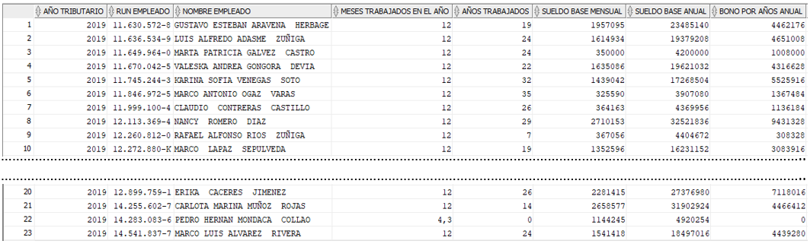

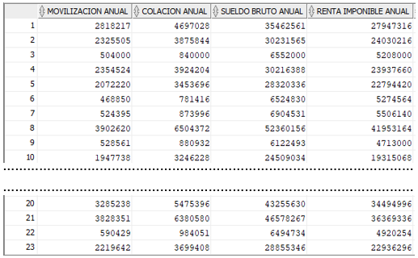

Según la información del Caso 6, ¿Cuál es el problema que se debe resolver?

¿Cuál es la información significativa que necesita para resolver el problema?

PLAN DE ACCIÓN
¿Cuál es el propósito de la solución que se requiere?

La solución que se requiere, ¿En qué va a mejorar el negocio?

Detalle, en lenguaje natural, los pasos para construir la solución al problema planteado

